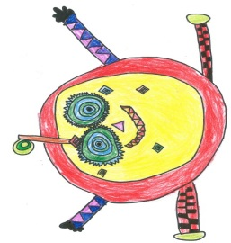
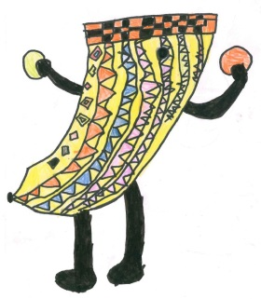
龍岡國中附幼110學年度
新生寶貝報報

感謝 貴家長成為我們的教育夥伴，新學期的開學日為
110年9月1日(三)，在這段時間，邀請您們先與寶貝一同循序漸進做好幼兒園新鮮人的準備唷!在此分享《親子子天下》好文『新生開學60問』供大家參考~
可以掃描參閱詳盡內容→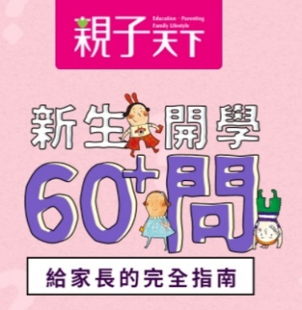
在此引用其中部分重點臚列於下方：
一、寶貝在入學前，若能幫助孩子先習得基本獨立（照顧自己）的能力，有助於幫孩子適應新環境：
●自己使用器具進食、能自己喝水（甚至倒水給自己喝）
●在成人協助下，能自己穿脫衣服、外套、襪子、鞋子...等
●日間不包尿布（睡覺時才包可）
●能夠使用言語表達自己基本需求、想法與感受，例如：我想要喝水、我想要尿尿、我想要玩這個...等

二、小孩已滿三歲但還沒有完全戒尿布，該怎麼辦?
面對孩子的如廁狀況，通常幼兒園的老師都是做足準備的，可以幫忙訓練，但有時發現孩子在學校終於可以不包尿布了，回家卻還是繼續包；或是有家長開學請老師協助戒尿布，但隔天又在聯絡簿上寫著：「希望放學回家前讓孩子包尿布，避免回程路途中尿溼車子。」反映出家長怕麻煩，更是對孩子的不信任，導致隔天到校又得「打掉重練」。

雖然幼兒園老師可以幫忙，但還是要強調，若能在入學前幫助孩子完成大小便訓練，絕對會讓他在團體生活中更適應，老師們也建議父母，在入學前的夏季戒尿布，就是很好的時機，就算尿溼了也不用擔心感冒。

三、關於飲食該如何幫助孩子呢?
職能治療師陳宜男說，以幼兒學習使用湯匙的發展里程碑看來：
●1歲-1歲半：要能將大人舀妥在湯匙上的食物，以拳頭抓握（五指緊握包住湯匙柄）的方式握住湯匙並送入口中。
●1歲半-2歲：已能嘗試用三指抓握（大拇指、食指與中指）的方式抓握湯匙，並能自己從碗裡舀食物吃。
●2歲-2歲半：使用湯匙的技巧逐漸成熟，且吃非流體食物時大致能保持清潔。
●3歲-4歲：能用湯匙喝湯而不灑出來。

通常幼兒園老師會教孩子自己吃飯的第一步就是「把孩子的手還給他們」，並且運用同儕的力量，大大的正面鼓勵、建立信心。父母要學習放手與老師合作，並且「少逼迫，多鼓勵」，培養孩子獨立的同時，也要顧慮到孩子正遭逢巨大變化的心情（如：媽媽怎麼不餵我了！），因此必須慢慢來，多給予正向回饋，利用遊戲和故事的幫忙，讓孩子在「自己吃」這件事上獲得愉快的成功經驗。

理論與現場教學經驗兼備的幼教專家李坤珊老師，特別和親子天下一-起在「李坤珊影音講堂」中，親自為幼兒父母及老師們示範一系列最讓大家頭疼的教養問題，也可以參考看看唷!
https://www.parenting.com.tw/article/5068509
每個孩子都是您們的心肝寶貝，也是老師心中的瑰寶。寶貝能夠盡快適應幼兒園生活，健康快樂地成長學習--是咱們共同的盼望!俗諺說的好，『有捨有得』，只要我們願意放手、
相信孩子，讓寶貝們勇敢嘗試，即使會有一段焦慮期，
但相信努力過後，等待著寶貝的，會是豐收的果實，
讓我們攜手陪伴寶貝，幫寶貝加油打氣!

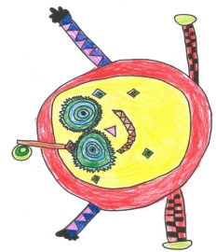
龍岡國中附幼110學年度
新生寶貝報報

【 開學所需物品 】
- 小朋友本人或監護人之郵局存摺影本
- 兒童健康手冊黃卡影本
- 棉被、睡袋皆可
- 牙杯、牙刷、牙膏
- 室內拖鞋(全新)
- 替換衣褲、內褲、襪子、擦手巾皆2
- 帽子(戶外活動所需)
- 防蚊液1罐、藥皂1塊(不要香皂喔!)
- 衛生紙2包、濕紙巾1包、口罩5片(皆全新)
＊當天攜帶書包(可裝得下A4紙大)、水壺、餐盒袋， 勿著涼鞋，請穿包鞋及襪子。

